必修3学案：第1章 第1节 细胞生活的环境
南海一中高一生物备课组资料

一、课前预习（课前填好并于每节课前5分钟背读）
（一）内环境
1.人体内的液体都叫 ，可以分成 和 ， 叫做内环境。
2.内环境包括： 、 、 。
组织细胞

（ ）

（ ） （ ）

3. 是血细胞直接生活的环境； 是体内绝大多数细胞直接生活的环境； 是淋巴细胞是吞噬细胞直接生活的环境。
4.细胞外液的成分：血浆的主要成分（水90%、无机盐、蛋白质、营养物质、代谢废物、气体、激素等）；血浆与组织液和淋巴相比，含有的 较多。
5.细胞外液的理化性质： 、 、 。
⑴溶液微粒越多→溶液浓度越高，对水的吸引力 →渗透压越高，渗透压大小主要与
（Na＋、Cl－）、 含量有关。
⑵酸碱度接近中性，PH为7.35～7.45，稳定的维持与 －、 等有关。
⑶温度：一般维持在 左右。
6. 是细胞与外界环境进行物质交换的媒介

二、课堂探究：
（一）体液与细胞外液的关系
1、体液的构成：（画出概念图）

说明：（完成以下判断题和填空题）
（1）、体液中除含有大量的水外，还含有许多离子化合物。细胞内液存在于细胞内，细胞外液存在于细胞外。
（2）、细胞质基质、线粒体基质、核液等属于细胞内液。
（3）、组织液>血浆>淋巴>细胞内液
（4）消化液、泪液、汗液、尿液等属于体液。
（5）、血液的成分包括：血浆和血细胞（红细胞、白细胞、血小板）
（6）不同细胞的具体内环境（填空）：
①毛细胞血管壁细胞： 、 。②毛细淋巴细胞管壁细胞： 、 。
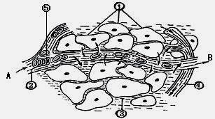
③组织细胞： ④血细胞：
⑤淋巴细胞和吞噬细胞： 或 。
（二）内环境各成分的关系（根据右图画出概念图）

例1：图为人体局部内环境物质交换的示意图，下列有关说法错误的是
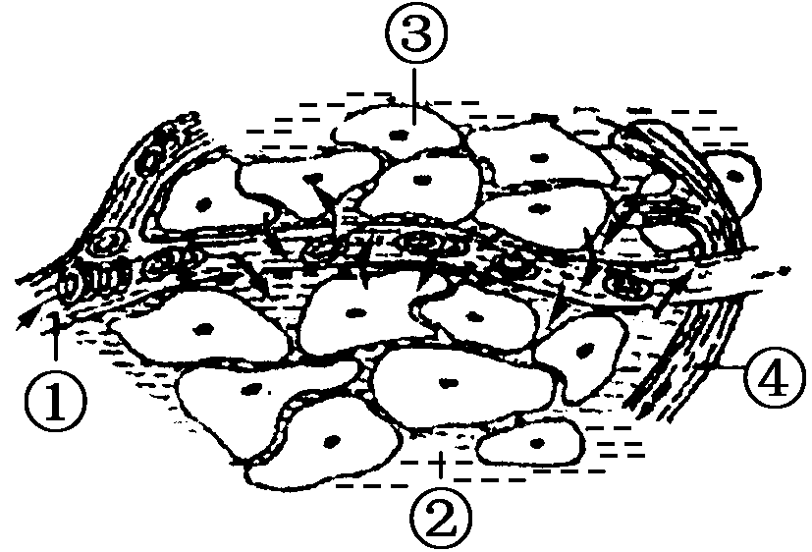
A．②中的CO₂浓度比③中的低
B．③中有氧呼吸的最终产物是CO₂和水
C．①中液体有蛋白质，④中液体没有蛋白质
D．①中液体的pH能保持稳定，与其含有HCO₃－和HPO₄^{2－}有关

（三）内环境的物质成分和理化性质
思考：血浆蛋白和血红蛋白哪一个是内环境的化学成分？
1、内环境的物质成分
（1）内环境的物质成分指存在于血浆、淋巴和组织液中的物质，可分为三类：
小肠吸收的需要在血浆和淋巴中运输的物质。如水、无机盐、葡萄糖、氨基酸、甘油、脂肪酸、维生素、血浆蛋白等。
（2）细胞的分泌物，如 、 等。
（3）细胞的代谢产物，如 、 、 等。
例2：下列物质中不属于人体内环境成分的是：（在物质下画线）
血红蛋白、葡萄糖、二氧化碳和氧、乙酰胆碱、血浆蛋白、血清球蛋白、乳酸、呼吸酶、淀粉酶、尿素、DNA 、K +、抗利尿激素、抗体、脂肪酸、淋巴因子、RNA

2、内环境的理化性质（阅读课本，思考以下问题）
思考：（1）血浆的渗透压由哪些物质决定的？（2）内环境的酸碱度是通过什么物质调节的？
例3：（双选）关于动物内环境稳态的叙述，错误的是：
A、血浆渗透压与蛋白质含量有关，与无机离子含量无关
B、H₂CO₃/NaHCO₃是维持细胞外液pH稳定的缓冲物质
C、细胞内、外的Na⁺、K⁺分布不平衡状态是通过消耗能量来维持的
D、内环境的温度随环境的变化而变化

3．内环境是细胞与外界环境进行物质交换的媒介
思考：内环境是如何与外界进行物质交换的？
①
（ 、 ） （ 、 ）
外界环境 内环境 细胞
（ ） （ ）
②人体通过消化、呼吸、循环、排泄等系统的的参与，使内环境与外界环境进行物质交换。体内细胞与外界环境进行物质交换的过程图解如下：（完成课本P6练习题）
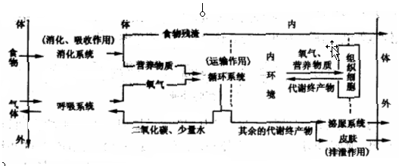 第2节 内环境稳态的重要性
- 课前预习（课前填好并于每节课前5分钟背读）
2013南海一中高一生物 备课组资料
1.内环境稳态的动态变化：每一种成分与理化性质都处于 中。正常机体通过 作用，使各个器官、系统协调活动，共同维持 的 状态。
2.目前普遍认为： 调节网络使机体维持稳态的主要调节机制。
3.人体维持稳态的调节能力使有限的，当外界环境变化过于剧烈或人体自身调节功能出现障碍时， 就会出现失调。
4.内环境稳态是机体进行 的必要条件。
二、课堂探究
（一）内环境稳态及调节机制
思考：①、内环境稳态的内容是什么？它是固定不变的吗？
②、内环境稳态是怎样维持的？它的调节机制是什么？
- 内环境稳态的内容
- 理化性质

（2）化学成分（ 、 、血糖等）处于不断变化之中，但含量相对稳定。
2、内环境稳态的调节
（1）内环境稳态的调节机制： 。
（2）内环境稳态调节的基础：各个器官、系统协调一致地进行。
①直接参与物质交换的器官与系统：
、 、 、
②参与调节稳态的系统 、 、 。
例1、下列有关内环境稳态的叙述不确切的是：
A、内环境稳态是机体通过消化、呼吸、循环、排泄这四个系统的协调来维持的
B、内环境的稳态是指内环境的温度、渗透压、酸碱度及各种化学成分保持相对稳定的状态
C、正常机体通过调节作用，使各个器官、系统协调活动，共同维持内环境的相对稳定状态
D、神经----体液-----免疫调节网络是机体维持稳态的主要调节机制

（二）内环境稳态的重要性
思考：①内环境的成分和理化性质的稳定有什么意义？
②内环境稳态遭破坏会出现什么结果？
例2：人体稳态的调节能力是有一定限度的。下列现象属于内环境稳态失调的是：
A、寒冷时出现寒颤 B、从平原到高原，有的人出现肺水肿症状
C、病菌进入人体后，免疫系统发挥作用及时清除
D、饮水不足时，体内相应激素增加，从而使水分的重吸收增多

（三）对“生物体维持pH稳定的机制”的理解与分析
1、原理：
细胞代谢产生 进入内环境后使 由于机体调节内环境
食物消化吸收后经代谢产生 PH 中的pH稳定在一定
范围内。
例3：取甲乙两支试管，向甲内加入血浆，乙内加入等量蒸馏水，用PH试纸检测。然后，向甲、乙内各滴入等量的几滴HCL或NaOH溶液。摇匀后，再用PH试纸检测。关于此实验的过程和结果的判断分析不正确的是：
A、“等量”是对照实验中对无关变量的要求，在这种条件下，实验结果才可靠
B、“摇匀”使酸性或碱性物质与试管中的血浆或水充分混合，确保PH试纸检测结果的准确性
C、结果是甲试管中血浆PH变化不明显，乙试管中蒸馏水的PH变化明显
D、可见血浆中有缓冲物质，PH稳定不变

